学校教育目標 豊かな心でみがき合い、自ら考え行動する子どもの育成
令和８年度
四日市市立桜小学校
学校づくりビジョン（案）

めざす学校の姿 安全で安心できる学校 家庭・地域とともに歩む学校

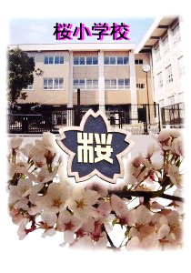

令和８年度 めざすさくらっ子の姿

前向きにめあてをもって成長し続ける子
誰もが幸せと感じることができる関係や環境を創り出せる子

２ こころとからだの健全な育成
- 人権教育・道徳教育の推進
- 進んで身体を動かす～体力の向上～
- 命を大切にする教育の充実（防災教育）

３ 未来社会を創造する力の育成
- キャリア教育の推進
４つの力「つながる力」「みつめる力」「うごく・いかす力」「めざす力」の育成
- 非認知能力の育成
- 地域資源を活用した教育活動の創造
- 防災・安全教育の推進

１ 確かな学力の育成
- ICTを活用した授業づくり
- 主体的・対話的で深い学びの実現
- 情報活用能力の育成

★
機器を活用した教育活動





地域
４ きめ細かな教育の推進
- 個に応じたきめ細かな教育の推進
- 特別支援教育の充実
桜スタンダード・学級ルールの徹底

５ 学校教育力の向上
①15年間の育ちを見据え
学びの一体化の推進
②教職員の資質・能力の向上
③校務効率化・業務デジタル化推進
④カリキュラムマネジメントの推進
⑤働き方改革の推進
家庭


桜中学校区校・園

関係機関

